METODIKA REALIZACE TÁBORA
Příměstský tábor s environmentální tématikou pro sociálně ohrožené děti

1. Úvod

Tábor probíhal v červenci 2021 v Natura Parku v Pardubicích. Jde o budovu vzniklou před 6ti lety za účelem propagace a osvěty v oblasti soustavy chráněných oblastí Natura 2000 a užívanou také jako sídlo z.s. Ekocentrum PALETA. Pro tábor byla k dispozici nejen budova Natura Parku, ale i areál přilehlý k budově. Obojí je denně po 14:00 přístupné veřejnosti, s čímž bylo nutno při realizaci tábora počítat.
Pro tábor byli k dispozici 2 zkušení lektoři Ekocentra PALETA, Petr Martínek a Ondřej Zeman, kteří mají dlouholeté zkušenosti s programy ekologické výchovy pro děti všech věkových kategorií, s akcemi pro veřejnost a v neposlední řadě i s dětmi ze speciálních škol a podobně.
Děti byly vybrány z řad sociálně ohrožených dětí organizacemi OSPOD a DaR – Centrum pro dítě a rodinu, o.p.s.. Klíčem pro výběr byla otázka, kterému dítěti tábor nejvíce přinese a zároveň by se na podobný tábor za plnou cenu nikdy nedostalo. Bylo jich 16 a jejich věk pohyboval mezi 7 – 12 roky.

2. Základní struktura tábora

Tábor trval 5 pracovních dní. Každý den začínal převzetím dětí od rodičů mezi 7:30 a 8:30 v učebně se zvířátky. Při převzetí byl s dětmi lektor, měly k dispozici hry a skládačky a hlavně živá zvířata. Hlavní program začínal v 8:30 a trval do 10:00, kdy probíhala svačina. Další část programu trvala cca do 12:30, kdy se všichni přesunuli na nedaleké sídliště Karlovina do Fastfoodu, kde byly domluveny obědy. Po obědě mezi 14:30 až 15:30 se dokončoval hlavní program a následovalo hodnocení dne. Mezi 15:30 a 16:30 si děti vyzvedávali rodiče.
Lektoři se po odchodu dětí věnovali hodnocení dne a podle situace upravovali naplánovaný program na další den.

Pozn.: Svačina byla připravována staršími dětmi a byl při ní kladen důraz na samostatnost, kooperaci a dostatek času a prostoru na jídlo a pití. Oběd ve Fastfoodu byl kladně hodnocen již při minulých ročnících příměstských táborů, děti si mohly vybrat minimálně ze sedmi jídel, z nichž dvě byla bez masa.

3. Zásady, pravidla a metody

Děti na táboře hned v prvních hodinách prodělaly teambuildingové dopoledne, kde se lektoři snažili, aby se děti naučily jména svých kamarádů, pochopily principy fungování ve skupinách a dokázaly spolupracovat s ostatními.
Byly stanoveny hranice, které se nepřekračují (násilí mezi dětmi, hrubé chování, krádeže), ale ostatní pravidla si vytvořily děti samy. Lektoři proces pouze sledovali, usměrňovali a pomáhali vracet myšlenky dětí k danému tématu. Pravidla byla flexibilní a nejednou se stalo, že se měnila podle situace.
Všechny aktivity a hry byly buď zcela kooperativní, nebo alespoň v rámci týmů (týmy soutěžily s ostatními týmy). Nikdo z dětí nebyl k aktivitám a účasti na nich nucen, lektoři se pouze snažili motivovat a ne vždy se motivace podařila. Většinou platilo, že pokud se na děti při jedné aktivitě netlačilo, příští aktivitu už přijaly lépe.
Dalším důležitým prvkem bylo spolurozhodování o plánu (některých částech) s dětmi. Děti často navrhly způsob, jak v aktivitě pokračovat, pokud je bavila a zajímala anebo v opačném případě hlasovaly o alternativě.
Samozřejmostí na táborech ve všech Ekocentrech je udržitelné chování a ani tento tábor nebyl výjimkou. Děti musely třídit, šetřit vodou a elektřinou, pokud to bylo možné, používaly se místní potraviny bez palmového oleje a podobně. Většina dětí takové chování nebrala jako samozřejmost, nicméně ke konci tábora to pro všechny bylo běžné.
Při aktivitách spojených s tématy, na které byl tábor zaměřen, byly často použity prvky badatelsky orientované výuky, samozřejmě podané velmi zjednodušenou formou.

4. Příběhová linka a její propojení s cílovými tématy

Tábor měl za cíl otevřít aktuální témata týkající se životního prostředí a možnosti jeho ochrany s důrazem na praktické činnosti a postoje v rodinách účastníků.
Při plánování tábora byla vybrána tato témata (dospěli jsme k závěru, že i téma tak komplikované, jako je hrozba sucha, lze dětem interpretovat jednoduše, pokud si neklademe zbytečně vysoké cíle):
- Odpady a hospodaření s nimi – třídění a recyklace, dále omezení vzniku nových odpadů v domácnostech obzvláště zodpovědným nakupováním.
- Voda a její význam pro život – koloběh vody, vlastnosti vody, život ve vodě, znečištění a plýtvání vodou.
- Zvířata (divoká) a jejich potřeby – ubývání vhodných přírodních stanovišť, stěhování zvířat do měst, migrace zvířat a překážky při migraci (především silnice a dálnice).
- Hrozba sucha – podstata sucha a důsledky, opatření na zmírnění problémů spojených s nástupem sucha, zeleň ve městě jako „štít“ proti suchu a její ochrana.

Vzhledem k věkovému složení dětí a dalším faktorům se témata probírala skutečně jednoduše, pomocí her a zjednodušujících definic. Každá aktivita měla kromě složky naučné také složku akční (pohybovou), u některých akční složka zcela převládala.

Aby se zapojily všechny děti, byla témata spojena příběhovou linkou, jejímž jádrem a protagonistou byla cizí korporace Shizen Shoyu. Byla to tradičně vedená stavební firma s mnoha pobočkami po celém světě vedená stařešinou Hattori Hanzóem. Název korporace se dá přeložit jako „Naše příroda“, což vytváří obrázek firmy pracující v souladu s krajnou a přírodou. Název ale lze přeložit i jako „Příroda je naše“ (ve smyslu vlastnictví) a to činnost firmy popisovalo mnohem pravdivěji. Tato firma drancovala přírodu, kdekoli to bylo možné a výhodné, dokonce se povídalo o jejím napojení na zločinecké organizace v různých zemích.
Děti byly pozvány k účasti na boji proti této firmě a to pod záštitou tajné organizace EZOPP (Environmentální Záchranná Organizace pro Přírodu, Pardubice). Díky špionovi v řadách korporace (krycí jméno „Krtek“) členové EZOPP s předstihem znali hrubé plány oponenta a mohli včas reagovat.
Korporace posílala do prostor Natura Parku záhadného maskovaného agenta, který se pokoušel poškodit tým EZOPP a Natura Park. Krtek obvykle nejprve poslal varování, členové EZOPP se pokusili o tématu co nejvíce dozvědět, pak se objevil Agent a zaútočil na objekt, který souvisel s probíraným tématem. První den (řešily se odpady) vytvořil několik černých skládek v okolí budovy Natura Parku, druhý den zaútočil na vodu v areálu (tématem druhého dne byla voda), třetí den se pokusil poškodit pověst Natura Parku únosem želvy z učebny (téma zvířata), čtvrtý den se pokoušel zničit dřeviny v areálu.
Pátý den Agent požadoval konfrontaci s členy EZOPP, která proběhla na „Červeňáku“, bývalém vojenském prostoru s mnoha druhy rostlin a živočichů patřících spíše do divoké přírody než do města. Po mnoha zkouškách se Agent dostavil, vyjádřil respekt k odvaze a vytrvalosti EZOPP, předal jim paměťovou kartu s daty a zmizel. Po rozluštění dat vyšlo najevo, že jde o důkazy proti korporaci a Hattori Hanzóovi, které je dostanou před soud. Dále se vysvětlilo, proč Agent všechny akce dělal jen napůl (vždy se skoro nechal chytit, neustále mu něco nefungovalo, měl nevhodné vybavení apod.) – jistě už pochopil, že korporace škodí a rozhodl se naoko splnit poslední úkoly a pak zmizet.
Děti v závěru pochopily, že k ochraně přírody je kromě znalostí a schopností také potřeba odvaha a hlavně spolupráce.

Příběh doplňovala řada aktivit, které se jen okrajově dotýkaly daných témat a sloužily pro ukrácení času, jako teambuilding nebo prostě jen jako zábava.
Realizovaný program byl výsledkem sloučení původního programu vymyšleného přípravné fázi a menších, nebo i větších modifikací her a bloků vynucených situací, počasím, náladou ve skupině a podobně. Jádro původního programu zůstalo zachováno a jsme přesvědčeni, že změny byly opodstatněné a splnily svůj účel.

5. PROGRAM

V popisu vynecháváme provozní záležitosti a již zmíněné začátky a konce, svačiny a obědy.

5.1 Pondělí

Děti se shromáždily v místnosti se zvířátky, většina z nich nikoho neznala, a proto byl s nimi v místnosti lektor, který jim po dobu shromažďování dětí a potřebných dokladů nabízel hry, půjčoval některá zvířátka a komunikoval s nimi. Žádné dítě nebylo k ničemu nuceno, a pokud se chtělo držet stranou, lektor to respektoval.

5.1.1 Jména

Na začátek byly zařazeny hry a aktivity sloužící jako icebreakery a také pro zapamatování jmen. Děti seděly v kroužku a každé se představilo křestním jménem. Ve druhém kole každé zopakovalo jméno a přidalo k němu přídavné jméno začínající stejným písmenem a vybrané tak, aby alespoň trochu odpovídalo vlastnostem, charakteru nebo fyzickým parametrům dítěte (např.: „ostříhaný Ondra“). Pokud někdo nebyl schopen nic vymyslet, dostal možnost nechat si poradit od ostatních.
Na další fázi se všichni přesunuli na zahradu a celé kolečko se zopakovalo, jen přídavná jména se nahradila pantomimickým předvedením oblíbené činnosti, kterou ostatní zkoušely uhádnout. Během předvádění lektor zapisoval jména i oblíbené činnosti na malé kartičky.

5.1.2 Lov na lidi

Kartičky byly rozmístěny po celé zahradě a každé dítě dostalo malý kolíček. Jejich úkolem bylo hledat kartičky, přečíst jméno a činnost a zkusit najít odpovídajícího kamaráda, za což od něj dostalo kolíček. Cílem bylo nejenom získat co nejvíce kolíčků, ale hlavně přemýšlet o jménech a zapamatovat si je. Kartičky se pak nalepily na flipchart a každý si zapsal počet ukořistěných kolíčků (tím byl zaveden bodovací systém, který však nesloužil k shromažďování výhod pro jednotlivce ale později pro skupiny). Kolíčky všechny děti dostaly zpět, napsaly na ně své jméno a den nebo dva ho viditelně nosily.

5.1.3 Prohlídka

Jeden lektor vzal děti na prohlídku Natura Parku, druhý mezitím ukryl malé kartičky s očíslovanými písmeny dávajícími dohromady zkratku EZOPP. Po návratu z prohlídky se děti seznámily s faktem, že nejsou obyčejní táborníci, ale záchranáři v tajné organizaci, jejíž název musí samy odhalit. Jejich úkolem bylo nenápadně se proplížit do budovy a najít písmena. Musely se pohybovat skrytě (lektoři ve vhodných převlecích se samozřejmě potulovali po chodbách, ale nezasahovali, jen tvořili kulisu pro plížení).
Získaná písmena byla přinesena na neutrální půdu, kde se každé dítě mohlo cítit bezpečně a kam lektoři v převlacích nemohli. Po nalezení posledního písmena se všichni shromáždili a začala..

5.1.4 Prezentace

Děti jako agenti EZOPP shlédli prezentaci s obrázky a texty, které dotvořily obraz Shizen Shoyu jako stavební firmy, která se prezentuje vzorovou prací a minimálním vlivem na přírodu (obr. přírody, domů s přírodou okolo a radostnými obyvateli), ale ve skutečnosti přírodu ničí a drancuje (obr. skládek, nezrekultivovaných míst apod.) a která je vedena patriarchou Hattori Hanzóem (obr. libovolného asijského starce nejlépe v obleku). Součástí bylo i logo, které bylo tvořeno stromem v ozubeném kole (kolo vypadalo spíš jako rýpadlo).

Během prezentace se děti seznámily s logem EZOPP, které bylo tvořeno naprosto stejným stromem ohraničeným štítem. Někdy ke konci prezentace přišel druhý lektor se zprávou od Krtka, který varoval před tím, že Shizen Shoyu (dále jen S.S.) chystá v okolí Natura Parku založit několik skládek. Hrozilo, že budou špatně postavené a hlavně budou cílem svozu z okolních zemí. Agenti EZOPP se proto odebrali do školící místnosti, aby absolvovali školení v odpadovém hospodářství.

5.1.5. Odpady

Děti se v tomto upraveném programu Ekocentra PALETA ve své fantazii vydaly k babičce na návštěvu a na borůvkové knedlíky a prostřednictví pohádky se přenesly do její domácnosti, kde našly babičku nemocnou. Aby nasbíraly borůvky na knedlíky, vyrazily do lesa, kde usnuly pod obrovským dubem. Ten v jejich snech obživl a dokonce měl obličej a další kouzelné prvky. Mluvil s nimi o lidech, o jejich chování v lese a po několika větách se ozvalo volání babičky. To děti probudilo a spěchaly zpátky z lesa, kde si nakreslily kouzelný dub ze svého snu.
Už v realitě si děti ten strom skutečně nakreslily a z obrázků a lesních materiálů (kameny, šišky apod.) vytvořily les. Nečekaně se objevil druhý lektor v převleku za popeláře, který právě tam hodlal založit skládku. Děti s ním zkoušely situaci řešit (měl velký pytel s čistými odpadky, který do lesa chtěl vysypat), ale on jim pouze slíbil, že zdrží další popeláře, kteří již přivezou mnohem více. Děti vymýšlely, jak s odpadky naložit a lektor je vhodně zvolenými otázkami přivedl na myšlenku barevných kontejnerů a třídění. K dispozici pro tento program byla velká plachta s vytištěnými místy pro separaci odpadů, na které děti odpadky zkusily třídit, dokud se jim to nepodařilo. Poté se seznámily s materiály vyrobenými odpadků a slíbily, že budou třídit nejen na táboře, ale i doma.

5.1.6. Krtek

Spřátelený agent Krtek oznamil, že naše školení Hattoriho rozzlobilo a posílá k nám člověka, který nás má zesměšnit tím, že po celém Natura Parku rozsype odpadky. V tu chvíli se ozval druhý lektor, že se opravdu všude objevily skládky a tak děti musely pomocí nabytých znalostí a dovedností odpadky nejen uklidit, ale i roztřídit.

5.1.7. Reflexe

Před koncem se všichni sešli, zhodnotili práci EZOPP a vlastní zásluhy. Každý den tak byl ukončen poděkováním všem, kteří pomáhali se společnou prací a jako odměnu lektoři rozdaii korálky, které se navlékaly na ruku, a které jako odměnu navrhly samy děti. Každý tak mohl někoho odměnit korálkem za něco dobrého.

5.2. Úterý

Děti se stejně jako předešlého dne shromáždily v místnosti se zvířátky a čekání na program vyplnily kreslením zvířátek nebo skládáním puzzle s ptáky.

5.2.1. Malá rozcvička

Rozcvička byla zaměřena na rozhýbání a pružnost. Každé dítě mohlo navrhnout cvik, který se bude cvičit a lektor nakonec zařadil jen několik strečinkových cviků. Rozcvička se bude opakovat až do konce tábora v podobném duchu, proto už dále nebude popisována.

5.2.2. Teambuilding

Děti si v rámci sbližování zkusily několik osvědčených her jako například:
- Jeřáb – jedno dítě sedí na zemi a se zavázanýma očima zkouší postavit věž z kostiček, jeho kamarád ho řídí provázkem, navlečeným na zápěstí sedícího.
- Zalévání - děti zkouší nabrat vodu z lavoru a nalít ji např. na dané místo na záhonu pomocí plastové misky s provázky přivázanými po jejím obvodu. Provázky jsou metr dlouhé, je jich dost pro každé dítě a děti je musí držet pouze na konci.
- Čtverec z lana – děti se postaví do kroužku, natáhnou před sebe ruce a lektor jim do rukou dá lano, které po dokončení kroužku zaváže. Děti nyní zavřou oči a pouze pomocí slovních pokynů se snaží z lana vytvarovat čtverec, trojúhelník, příp. další tvary. Když si myslí, že mají hotovo, položí lano na zem a otevřou oči.
- Propast – děti se postaví na lano, které představuje kmen spadlý přes propast. Chlapci jsou na jedné a dívky na druhé straně. Nyní je jejich úkolem přesunout se na opačnou stranu lana, přitom platí, že nikdo nesmí šlápnout vedle lana. Kdo to udělá, pamatuje si chybu a pokračuje dál, aby mohl pomáhat ostatním. Na závěr se proberou způsoby, jak se situace dá řešit.

A mnoho dalších drobných hříček.

5.2.3. Scénky

Děti se posadily do kroužku a lektoři jim připomněli, že nyní tvoří partu, která má společný cíl. Shizen Shoyu a její agenti se jistě budou po prvním dni snažit tuto partu rozdělit, proto byly vymyšleny a sehrány situace, které by mohly být potenciálně konfliktní. Scénky, ve kterých nejprve lektoři a potom i děti zkoušely vymyslet správnou reakci například na posmívání kvůli vzhledu, na nadávání a případně i drobné fyzické „útoky“. Scénky byly pojaty zlehka a lektoři sledovali chování dětí velmi pozorně pro případ, že by scénka přerostla ve skutečný konflikt (což se nestalo). Dále lektoři otevřeli debatu na témata: odvaha se za někoho postavit, odvaha být sám sebou, odvaha nelhat a odlišovat se.

5.2.4. Zpráva od Krtka

Pomocí nahrávky hlasu zkreslené vhodnou aplikací se ohlásil Krtek s varováním, že by mohla být v nebezpečí voda v okolí Natura Parku. Zatím se jednalo o nekonkrétní varování, které mělo nasměrovat pozornost EZOPP k tématu voda a v souvislosti s tím i k hrozbě sucha.

5.2.5. Koloběh vody

Jednalo se o části z programu Ekocentra PALETA. Děti se v kroužku pobavily o tom, co by mohl být koloběh vody a poté jim lektor představil jednoduchý model koloběhu. Nad rychlovarnou konvicí s malým množstvím vody podržel zrcadlo, na které nakreslil fixem zem a dům se zahradou. Nejdříve ukázal zrcadlo dětem a ptal se, jestli vidí nějaký mrak? Potom chvíli držel zrcadlo nad párou a znovu ho ukázal dětem – tentokrát byl vršek zrcadla zamlžen. Po dalších několika vteřinách nad párou se kapky v mraku na zrcadle zvětšily natolik, že začaly sjíždět po zrcadle dolů – začalo pršet. Pokud by se kapky, které stékaly po zrcadle, opět nalily do konvice, celý proces by se mohl opakovat.

Děti dostaly kartičky Pexesa o vodě (pomůcka z produkce Ekocentra PALETA) a bylo vyhlášeno mistrovství v pexesu. Mistr dostal korálek za odměnu a nyní se kartičky pexesa srovnaly do koloběhu vody. Děti pochopily, že se veškeré znečištění může přesunout kamkoliv v koloběhu a dokonce se může i vrátit. Bez procesu čistění by koloběh způsobil rozšíření znečistění, a proto se děti dále věnovaly filtraci.

5.2.6. Filtrace

Děti se ve skupinkách na chvíli staly pracovníky čističky a pomocí jednoduchého pokusu (voda zašpiněná hlínou se přes filtrační papír vložený do trychtýře přefiltrovala do čisté nádobky) se přesvědčily, že přírodní znečištění se většinou čistí snadno, ale chemické látky rozpuštěné ve vodě se často čistí velmi špatně (ve druhé pokusu se proces opakuje, jen místo hlíny se k zašpinění vody použije tuš).
Následovala diskuse na téma „Jak znečisťujeme vodu my“, ve které se řešilo, jaké látky máme doma a jak s nimi nakládáme.

5.2.7. Život ve vodě

Děti se pro další aktivitu staly hydrobiology, kteří zkoumali živočichy žijící v jezírku v areálu Natura Parku. Na začátku se provedl test znalostí vědců. Na velký papír se napsaly (nebo lépe nakreslily) všichni živočichové, kteří pro takové jezírko připadají v úvahu. Lektor děti neopravoval, to nechal na konec. Další fází bylo zakreslení potravních nebo jiných vztahů pomocí šipek na stejný papír. Teprve po této fázi lektor zhodnotil správnost.
Aby děti mohly lovit, samy si navrhly pravidla a postup. Mezi pravidly nesmělo chybět klíčové pravidlo – ničemu neublížit a to ani v případě, že by se jednalo o nesympatického živočicha. Děti dále navrhly další pravidla (nepadat do jezírka, půjčovat si pomůcky, apod.).
Pomůcky použité k této aktivitě zahrnovaly především bílou fotografickou misku, akvaristickou síťku, kalíškovou dózičku s víčkem s dírkami a lupou. Dále se hodily lžíce a klíč k určování vodních bezobratlých případně i obratlovců, papír na kreslení a tužka. Postup byl jednoduchý:
- Do bílé misky se nabrala čistá voda.
- Síťkou se nabrala voda se zvířeným bahnem, nebo voda z místa, kde se stébla rostlin dotýkala hladiny – vše se pak vyklopilo do misky s čistou vodou.
- Cokoliv se v misce hýbalo, bylo proti bílému dnu vidět a bylo možné to lžící nabrat. S trochou vody se pak úlovek uložil do dózičky pro pozorování. Podle klíče se živočich dal poznat a pro lepší vnímavost k detailům děti tvora nakreslily na papír. Nakonec se všechny úlovky vystavily na vyvýšené místo a krátce se o nich pohovořilo (hlavně o tom, jestli se jich před lovem někdo bál nebo štítil a teď mu připadají zajímaví anebo se mu dokonce některý zalíbil).
- K dispozici byly USB mikroskopy a nejlepší úlovky bylo možno vyfotit a promítnout na plátno. Děti při promítání mluvily o tom, co je mile anebo i nemile překvapilo při pozorování živočichů. Většinou se jednalo o pozitivní „objevy“.

5.2.8. Krtek varuje

Náš informátor Krtek varoval před konkrétním nebezpečím: někdy během odpoledne se měl objevit agent S.S. s úkolem znečistit vodu v areálu a tak zahubit i živočichy a rostliny nejenom v jezírku. Krtek mluvil opět hlasem deformovaným aplikací.

5.2.9. Sucho

Pro tuto aktivitu se děti i lektor přesunuli do sálu, z kterého byl lepší výhled po celém areálu a vyčkávání na příchod agenta vyplnili dalším programem (resp. jeho částí) ve které se řeší hrozba sucha v blízké budoucnosti. Program začal konferencí o suchu, na které byli všichni přivítáni a přednášející profesor (lektor v převleku) v řízené diskusi pomocí vhodných otázek vysvětlil, co je sucho a proč se ho obáváme. Nakreslil hladinu spodní vody a srážky, vysvětlil naši snahu zabránit vodě v příliš rychlém odtoku z krajiny a v rychlém vypařování (např. vlivem teploty v městech apod.). Následující pokus dětem ukázal reálnou hladinu spodní vody.
Každá skupina dostala plochou obdélníkovou misku s navlhčeným pískem, kde si děti prstem vyryly centimetr od delší strany misky rýhu (řeku) a dál od řeky vyhloubily důlek (pro nalévání vody – jako místo vzdálené od řeky, kde prší) a ve zbývajícím koutku mělčí důlek pro strom (vystřižený z filtr. papíru do kávovaru, s tečkami udělanými fixem na spodní straně – celý strom se do důlku dal tak, aby se téměř dotýkal dna důlku, byl tedy postaven na kousek špejle, která k němu byla přilepená izolepou).
Pak si skupina vzala nádobu s vodou a lila do důlku po troškách vodu představující dešťové srážky. Všichni sledovali, jestli se voda objeví i v řece a v mělčím důlku se stromem, který navíc začal vodu nasávat (a s ní i barvu z fixů, která představovala živiny z půdy ve vodě rozpuštěné). Objevením vody na jiných místech než na místech srážek se prokázalo spojení pod zemí a hladina sodní vody byla odhalena.
Dalším krokem byly 3 navazující pokusy s odtokem vody z různých typů krajin. Šlo o travnatou krajinu s pokryvem lesa, městskou krajinu bez trávy a rostlin.
Každá skupina dostala prázdnou fotografickou misku, skleničku a kuchyňskou utěrku (houbovitou s vysokou nasákavostí). Pokus sestával ze tří fází:
- Déšť - děti si nabraly polovinu vodu do skleničky (déšť) a nalily vše do misky, která představovala krajinu kolem nás. V misce ležela lehce navlhčená utěrka (tráva), do které se většina vody vsákla.
- Odtok – potom utěrku podržely a vše co šlo odlít mimo (do lavoru), odlily. Utěrka se nesměla mačkat, pouze držet.
- Zásoba vody – potom vyždímaly utěrku a slily vyždímanou vodu do skleničky. Porovnaly, kolik vody zbylo, respektive kolik vody zadržela v tomto pokusu tráva.

Pro pokus s druhým typem krajiny lektor rozdal model stromu z molitanu, který představoval les. Ten se položil na trávu (opět byl lehce navlhčený) a všechny tři fáze se opakovaly. Potom děti zase zhodnotily, kolik vody tato krajina zadržela.
Totéž se opakovalo pro poslední krajinu – město. Tentokrát se odstranil les i tráva a na dno misky se daly jen dřevěné kostičky (domy). Po „vyždímání“ domů se zase hodnotilo, kolik vody zadrželo město.

Pokusy ukázaly, že dobré „zbraně“ proti suchu jsou stromy, keře a lesy - obecně zeleň a to i ve městech.
Dalším krokem bylo několik scének, ve kterých se děti staly úředníky rozhodujícími o využití krajiny. Chodil za nimi lektor v převlecích za různé lidi s různými záměry a naléhal na ně, aby přidělily daný kus krajiny právě jemu (jednalo se o svah nad městem, řídce porostlý zbytky lesa a keřů a také o město a nevyužité plochy v něm). Dával jim dokonce i peníze do pokladny podle toho, jak lukrativní daný způsob využití byl. Návštěvníky byli:
- Předseda Spolku zimních sportů – chtěl svah nad městem na sjezdovku a nabízel 10 peněz.
- Nejstarší člen skupiny Za obnovu přirozených lesů – chtěl svah pro výsadbu lesa s minimálním hospodářským využitím a tato úprava by naopak nějaké peníze stála (2 penízky).
- Paní ze spolku Více zeleně do měst – chtěla všechny prostory a také ploché střechy osadit zelení, nabízela 2 penízky.
- Developer nadnárodní korporace – chtěl všechny prostory ve městech pro stavbu různých zábavních center – nabízel 12 p.

Děti se rozhodovaly, komu dají přednost, a na konci se ukázalo, že většina finančně výhodných změn jenom zhoršuje situaci v krajině (z hlediska hrozby sucha) a naopak.

5.2.10. Krtek varuje

Krtek poslal právu, že Hanzó Hattori vyslal agenta s kanystrem chemikálií, aby znečistil vodu v celém Natura Parku. Dále uvedl, že agent již může být zde. Děti měly sledovat okolí, ale nijak nezasahovat, nikdo o agentovi nic nevěděl. Pokud by to bylo možné, měly se děti pokusit nebezpečného agenta
sledovat.

5.2.11. Sabotáž

Agent (převlečený lektor – převlek musel být dokonalý, vč. paruky) se dostal do areálu Natura Parku se žlutým kanystrem v ruce a po chvíli váhání kanystr přivázal pomocí lanka k plůtku. Plůtek byl výše než terén, což mělo velký význam pro další aktivitu. Potom předstíral, že něco na kanystru nastavuje (ukázalo se, že k němu bylo připojené elektronické zařízení, které ho otevře a tím vylije chemikálii) a pomalu se vzdálil, přičemž neustále manipuloval s mobilem, jakoby chtěl spustit něco, co stále nefunguje. Po chvíli odešel směrem k východu, děti se za ním začaly plížit, ale dělaly hluk. Agent si jich všiml a přeskočil plot k čekajícímu autu jednoho z lektorů, které si otevřel a odjel.
Co nejrychleji se vrátil, právě včas na následnou deaktivaci zařízení. Lektoři se poradili po telefonu s kamarádem pyrotechnikem (fiktivním) a odpojili elektronické zařízení. Pak bylo třeba dostat tekutinu (voda s tuší) pryč, protože kanystr byl stále připojen k zábradlí.
Děti dostaly plastové měkké desky A4, které se daly ohnout do tvaru koryta. Po sestavení dlouhého koryta, kdy každé dítě drželo právě ten svůj díl, se tekutina opatrně nalila do koryta a odtekla do připravené nádoby, kterou potom lektoři uložili do skladu, kde si pro ni měl odpoledne přijet chemik kvůli rozboru.

5.2.12. Čajovna

Děti se pro zklidnění vypravily do bylinkové čajovny, která byla pod širým nebem přímo u záhonků s bylinkami, a ochutnávaly různé bylinkové čaje. Především meduňku a dobromysl, které zklidňují – po přestálém napětí to bylo nutné. V rámci čajovny se opět lektoři věnovali korálkům za dobré skutky nebo jiné zásluhy. Vyzdvihli především nezištnou pomoc jednoho dítěte druhému (při jakékoliv aktivitě nebo úkolu). V průběhu čajovny si děti pomalu vyzvedávali jejich rodiče.

5.3.1 STŘEDA

5.3.2. Zvířátka

Děti se po rozcvičce setkaly v učebně se zvířátky (králíci, morčata, užovka, agama, pavouk, pakobylky, činčila apod.) a po úvodu, ve kterém se hovořilo o oblíbených zvířatech a o jejich potřebách, se vyzkoušela odvaha dětí - do kroužku se jim poslaly pytlíky s předměty pocházejícími ze zvířat (lebka, krunýř ze želvy, ulita nebo zub z telete), které si měly poslat do kroužku, ale nesměly se do nich dívat ani o nich mluvit s ostatními. Mohly si do nich pouze sáhnout a zkusit zjistit, co v nich je. Lektor všechny předměty nakonec ukázal a ptal se, kdo je poznal a jestli se jich děti bály. Promluvil také o tom, že až budou za chvíli držet v ruce živé zvířátko, může se jim stát také nová a nečekaná věc, třeba je zvířátko může kousnout nebo počůrat a podobně. Je třeba, aby v takovém případě nikdo nepanikařil.
Potom lektor postupně přinesl několik zvířat na pohlazení. Šlo o hada (kvůli jeho špatné pověsti a „slizké“ kůži – což bylo možné hned na místě vyvrátit), dále o činčilu (jako vzor nepříliš vhodného mazlíčka, který vyvíjí aktivitu především v noci) a o agamu (která celkově vypadá tvrdě a hranatě, přesto je velmi příjemná a klidná).
Do velkých plastových bazénků se dala některá zvířátka a přidala se jim tráva nebo cokoliv k jídlu, co by jim mohlo chvíli strávenou mimo domácí prostředí trochu zpříjemnit. Děti si k nim mohly vlézt a pohrát si s nimi, přičemž se dbalo na bezpečí a pohodu zvířátek, na správné držení a manipulaci s nimi. Nakonec se zvířata uklidila, zkontrolovala a všechny děti jim poděkovaly za trpělivost.

5.3.3. Krtek

Krtek varoval před možným útokem agenta. Tentokrát měly být jeho cílem zřejmě právě zvířátka. Víc informací k dispozici neměl.

5.3.4. Zvířecí olympiáda

Na zahradě byly připraveny disciplíny vybrané tak, aby každá ukazovala živočicha excelujícího v nějaké odlišné činnosti. Děti potom ve skupinách chodily a zkoušely si překonat zvířecí rekordy nebo alespoň splnit úkoly. U každého stanoviště byl kromě návodu (co a jak dělat) také obrázek konkrétního zvířete a krátký článek o jeho „sportovních“ výkonech. Jednalo se o tyto živočichy:
Chvostoskok – v zásadě se jednalo o skok z místa přes tyčku bezpečně umístěnou na stojanech tak, aby při kontaktu s tělem skokana spadla. Výšky byly nastavené vždy podle věku dětí.
- Veverka – úkolem bylo vylézt po laně s uzly a oky na strom a do dutiny vložit zásoby (kuličku).
- Ledňáček – na startovní pozici se nadechl a po přeběhnutí 3 metrů se pokoušel pomocí kolíčku a bez dýchání sesbírat co nejvíce dřevěných žetonů. Pokud mu docházel dech, musel se vrátit a pak mohl zase „lovit“. Cílem bylo za daný čas nasbírat co nejvíce žetonů (ryb).
- Krtek – sportovec se změnil v krtka a se zavázanýma očima se snažil dostat na konec cesty. Tu mu vyznačovalo lano velmi klikatě napnuté mezi stromy.
- Rorýs – letěl do Afriky a měl na to časový limit. Musel se sám navádět pomocí sledování tenkých provázků visících ze stromů a nesměl zabloudit. Potom se musel vrátit zpět stejnou cestou (provázky při zpáteční cestě nebyly vidět).
- Skokan – skákal z místa do dálky. Na zemi byl položen provaz s uzly vyznačujícími vzdálenosti, na které skáčou ostatní tvorové (blecha, klokan, člověk…).

5.3.5. Daleká cesta za domovem

Jednalo se o mírně upravený a zkrácený program ekocentra PALETA. Na začátku se lektor bavil s dětmi o důvodech stěhování u lidí a porovnával je se světem zvířat. Šlo především o stěhování za obživou, za partnerem, za lepším (bezpečnějším nebo příjemnějším) prostředím. Potom se děti postavily a v místě konání programu se vyznačila lanem čára, která rozdělila místnost na 2 poloviny, „ano“ a „ne“. Lektor dětem začal klást otázky a děti odpovídaly jen tím, že se postavily na odpovídající stranu lana. Otázky se týkaly životního prostoru zvířat a jejich pohybů po krajině. Byly to:
- příroda (otázka zněla: „Kdo ví, co je to příroda?“)
- potrava
- krajina
- teritorium
- kořist
- biocentrum
- biokoridor

Děti se často stavěly na lano, což znamenalo, že spíš tuší, ale nejsou si jisté. Lektor pro tuto chvíli otázky a jejich význam odložil a sehrál s dětmi hru na migrace.

Děti se v ní postavily do malých kroužků z provázků (teritoria) a na povel „migrace“ se měly přesunout do jiného kroužku. Občas lektor zvolal „potrava“ a děti na tento pokyn musely udělat dřep stále v kroužku (dřep znamenal shánění potravy, námahu s tím spojenou). Problémem bylo, že při přesunech lektor kroužky odebíral a děti se musely mačkat ve více lidech v méně kroužcích. Zároveň dětem dal na zemi dvě lana, čímž rozdělil prostor na třetiny a při každém přesunu přes lano musely děti zaplatit nějakou akcí – dřepy, kliky apod. S ubýváním provázků přibývalo aktivit určených jako platba při přechodu lana. Nakonec zbyly jen 3 provázky /teritoria oddělená od sebe lany.
Hra skončila právě v tomto momentu a poté lektor před děti položil papír a nakreslil při pohledu shor přírodu jako kruh, krajinu jako menší kruh uvnitř, teritorium jako ještě menší kruh a vysvětlil příčiny ubývání teritorií a snahu zvířat získat jiné, které je ho schopno uživit (pohybuje se z jednoho biocentra do jiného především pomocí co nejbezpečnějších cest (biokoridorů), které jsou tvořeny remízky a křovinami, řekou nebo jinak a poskytují kryt při přesunech. Vše bylo vidět ve hře na teritoria a navíc se tam děti setkaly s překážkami, kterými jsou silnice a dálnice.
Aby si děti celou problematiku vyzkoušely, zahrály si hru na migraci, což je desková hra pro skupiny, kde hráč nebo dvojice řídí jedno zvíře migrující na větší vzdálenosti (po zemi) skrze šachovnici, kde každé políčko znamená nějaký typ krajiny. Každý typ může a nemusí představovat překážku a děti si pro své zvíře (vybírají si mezi rysem, medvědem, ropuchou nebo jelenem) nejprve zvolí ideální cestu s nejmenším počtem překážek a potom se po ní posouvají a překážky zdolávají. Tito „operátoři“ zvířat se střídají a cílem je dojít do daného bodu na protější straně šachovnice. Klíčovým prvkem jsou silnice a dálnice, které se dají překonat jen velice riskantním přebíháním (lze při něm snadno přijít o život), nebo tzv. „Řešením“, kdy zvíře musí hledat přechody pro velká zvířata nebo žabí zábrany čí podchody. Hra má časový limit, po kterém se zhodnotí proces a výsledek migrace daných zvířat a pocity dětí, které je řídily. Následně se ukážou fotografie zmíněných řešení – přechodů, podchodů a zábran, které se v komunikacemi přeplněné zemi stávají pro zvířata poslední možností a to možností velmi drahou (obzvlášť přechody pro velká zvířata, tedy jakési zatravněné mosty).

5.3.6. Krtek zase varuje

Krtek zaznamenal rozhovor mezi Hattorim a Agentem S.S., ve kterém (nejlépe japonštinou namluvený vzkaz později přeložený krtkem) je Agent vyslán, aby unesl nějaké zvíře z učebny v Natura PARKU.

5.3.7. Zmizela želva

Jak se ukázalo, skutečně byla unesena želva z terária a jediná indicie byl obrázek v její misce s krmením. Ten znázorňoval jiné místo v areálu Natura Parku a na tom místě byl nalezen další s jiným místem. Tak se skupina dostala až do srubu (slouží jako učebna a je umístěn v areálu), kde byla nalezena želva. Byla v přepravce na místě vzdáleném ode dveří, v hromadě harampádí, jako by ji někdo v panice odhodil a všude kolem byly natažené červené provázky, které měly představovat zabezpečení laserovými paprsky. Děti musely všechny dovnitř, pak k želvě (přitom si musely pomoci, provázky byly všude) a potom musely želvu podávat těm blíže ke dveřím a tak dál, až se dostala ven. Všichni s pomocí ostatních se pak museli dostat ze srubu a vrátit želvu do jejího terária.

Každý dotek provázků vyvolal zvonění zvonečků, které bylo penalizováno tím, že dvě děti se musely vrátit ven a zkusit proniknout dovnitř znovu a lépe. Navíc, celá cesta za obrázky míst před vstupem do srubu byla zpomalena pastmi, které podle seznamu (měl ho lektor jako doprovod) spouštěly děti samy, jen neznaly okolnosti, které ke spuštění vedly. Spouštěčem bylo, když se nějaké dítě oddělilo od skupiny a šlo buď napřed, nebo zůstalo pozadu (jedna z instrukcí na začátku hovořila o nutnosti jednat jako tým). Pokud se past spustila, lektor podle hodu kostkou ze seznamu následků vybral ten správný (třeba: „Všichni skáčou po jedné noze“, nebo „5 z vás musí mít zavřené oči“, apod.) a pokud skupině vadil při postupu, musel se tým vydat mimo trasu za Doktorem, což byl druhý lektor, který je za splnění drobných úkolů toho následku zbavil. V momentě, kdy děti přišly na podmínky spuštění pasti, již se celkem snadno dalším následkům vyhnuly.

5.3.8. Korálky

Další zmařené plány jistě Hattoriho rozzlobily, proto bylo rozhodnuto, že se členové EZOPP shromáždí večer a při příležitosti opékání buřtů a přespávání pod širákem v areálu Natura Parku zkusí proniknout do místní pobočky firmy Shizen Shoyu a získají nějaké důkazy. Byly rozdány korálky za denní dobré skutky a zásluhy a děti se po vyzvednutí rodiči měly vrátit v 19hodin s potřebami na spaní.

5.3.9. Oheň a důkazy

Přespávání bylo jednou ze specialit, které odlišovaly náš tábor od ostatních příměstských táborů. Bylo dobrovolné a samozřejmě jsme měli k dispozici několik spacích pytlů a karimatek navíc. Děti se velkou část podvečera a večera bavily opékáním buřtů nebo jablek, v popelu byly brambory a hrálo se na běžné hudební nástroje. Nedostavily se 2 děti, z různých důvodů.
Po nástupu tmy se děti ve skupinách vydaly do budovy Natura Parku s úkolem hledat stopy. Budova se změnila v pobočku Shizen Shoyu a hledané důkazy byly dílky puzzle, které se pro získání maxima informací musely najít všechny. Každá skupina hledala na dílcích puzzle svoji značku, jiné nesměla brát, a musela se vyhýbat hlídačům, kteří (představováni lektory v převlecích) byli dostatečně hluční na to, aby se dali obejít. Některé dílky byly falešné a byly na nich úkoly/sankce (drobnosti jako „nemůžeš běžet, pouze chodit“, které sice hledače omezily, ale které zároveň neměly na pátrání žádný vliv. Dětem se do 45 minut podařilo získat všechny dílky a informace, kterou získaly, byla zvláštní: týkala se toho, že agent S.S. sice přijal další úkol (úkol na čtvrtek), ale od té doby se s ním Hattori Hanzó nemůže spojit a nemůže ho ani najít. Co agent zamýšlí, to se tým EZOPP měl dozvědět zřejmě v příštích dnech.

Pozn.: spaní pod širákem bylo pro 95% dětí na tomto táboře novinkou a obrovským zážitkem, který nejen umožnil zařadit noční hru, ale upevnil i vztahy mezi dětmi a lektory i mezi dětmi navzájem. Celkově bylo dětmi a posléze i rodiči hodnoceno velmi kladně, přestože se zpočátku zdálo, že pohodlí domova a standardní zábavy (tablet/mobil/televize) zvítězí. Velkým bonusem byl fakt, že v případě špatného počasí nebo jiných překážek lze kdykoliv přespat v budově.

5.4.1. ČTVRTEK

Po probuzení v areálu Natura Parku se začátky všech aktivit asi o půl hodiny posunuly. Protože děti nezvyklé na nocování venku spaly méně než doma, byly unavenější a měly větší sklony k agresivitě (slovní). Z toho důvodu byl čtvrteční program zpomalen a zklidněn. Rozcvička vynechána nebyla, ale celou ji převzal lektor, který do ní umístil po rozhýbání mnoho prvků strečinkových a několik z jógy. Opět se k začátku dne a ke snídani hodily bylinky.

5.4.2. Lesy v ohrožení

Opět šlo o upravený program Ekocentra PALETA, který upozorňoval na potíže lesů a na jejich nepřátele, se kterými musí bojovat doslova o život.
Po kolečku, kde se debatuje o významech lesů nejenom pro člověka, ale i pro živočichy, rostliny a neživou přírodu, lektor děti vyzkoušel ze znalostí lesa a zároveň z postřehu. Rozdaly si do dvojic papír s černobílým obrázkem lesa, ve kterém byly chyby. Děti je měly najít a zakroužkovat pastelkou. Mohly se radit, ale po 5ti minutách musely mít hotovo a lektor je na všechny chyby upozornil. Spolu se dobrali k důvodům, proč byla ta konkrétní část obrázku špatně.
Potom se lektor ptal, jak vzniká v současnosti les, jestli stačí šiška spadlá na zem a les je založen. Děti věděly, že se stromky předpěstovávají v lesních školkách. Lektor vysvětlil, že se o ně musí pečovat jako o zahradu a pro příklad nechal děti zalít lesní školku v aktivitě zaměřené hlavně na spolupráci. Dal dětem misku s vyvrtanými otvory s provázky (děr i provázků bylo 30) a na zem postavil lavor s vodou. 4 m od něj položil tácek s obrázkem lesní školky. Děti se pomocí misky držené výhradně za konce provázků pokusily nabrat z lavoru vodu a nalít ji do tácku.
Po úspěšném zalití z papíru každé dítě vyrobilo strom, který umístilo na stůl – vznikl tak poměrně velký les. Ten les měl být jakýmsi indikátorem úspěšnosti skupiny v dalších aktivitách, kterými byly 3 bitvy lesa s třemi skupinami nepřátel. Vítězství nepřátel v každé aktivitě by vedlo k pokácení třetiny modelů stromů.

- První bitva – lektor na papír nakreslil stromy sužované větrem, povodněmi a ohněm a děti měly tuto skupinu nepřátel lesa jedním slovem pojmenovat. Byly to Živly a po vysvětlení, kdo je kdo, se strhla bitva stromů s větrem. Polovina dětí stála na jedné noze a měla ruce v bok, druhá polovina byla vítr, který musel stromy donutit, aby se dotkly země druhou nohou nebo spadly. Vítr se ovšem nesměl nikoho dotknout a k vítězství potřeboval skácet alespoň polovinu stromů za minutu. Skupiny se pak vystřídaly.
- Druhá bitva – Lektor opět kreslil a tentokrát to byli škůdci (kůrovci, zajíci a jeleni apod., ale i jmelí, houby…). Nyní byla půlka dětí stromy a druhá lýkožrouti smrkoví. Stromy mohly stát kdekoliv a na obou nohách, jen se nesměly chodidly hnout z místa. Kůrovci měli kolíčky jako kusadla a pokud připnuli kolíček na oblečení stromu, strom se stal kůrovcem taky. Tímto způsobem se kůrovci množili na padlých stromech, ale jejich cílem bylo nyní zlikvidovat do minuty všechny stromy, aby vyhráli. Stromy měly kolíčky také a po úspěšném zavěšení na kůrovce musel škůdce odejít na hřbitov. Stromy si před samotnou bitvou domluvily způsob obrany, který byl zásadní – ideálně zády ke zdem v chumlu. Kůrovci udělali totéž a jejich taktikou bylo bleskové útočení zároveň několika kolíčky na hruď a rukávy a na nohavice, které se nemohly uhnout. Po vystřídání se lektor krátce zmínil o souvislostech se skutečností, především o reálné obraně stromů, ke které slouží zaplavování komůrek škůdců smůlou.
- Třetí bitva je bitva s člověkem. Děti nepotřebovaly obrázek, aby věděly, že člověk znečisťuje přírodu přímo tím, že bezohledně realizuje svoje plány (stavby, továrny, doprava aj.) ale také tím, že svou neznalostí pomáhá škůdcům a živlům.

Tou bitvou byla stavba potrubí od továrny k čističce (obojí na obrázku se zdůrazněným začátkem a koncem potrubí). Oba objekty nakreslené na papírech byly od sebe asi metr daleko, a mezi nimi ležel další papír s kamenitým terénem (skálou). Děti měly z úkol nakreslit každý jednu trubku (viděnou shora). Měly 1 minutu na přípravu a domluvu, potom 3 minuty na realizaci a potom se celá stavba zkontrolovala. Podmínky vítězství byly: stihnout to v limitu, použít trubku od každého dítěte, mít trubky přesazené přes sebe a konečně nedotknout se papírem s trubkou papíru se skálou.
Tato bitva byla nejtěžší a děti ji vzhledem k snížené schopnosti kooperace nezvládly v časovém limitu.
Lektor potom nakreslil dva lesy, jeden v současnosti a jeden v minulosti před příchodem lidí. Oba nechal napadnout hurikánem a kůrovci a vysvětlil, že lesy založené lidmi především pro produkci dřeva, jsou dnes nestabilní a náchylné na poškození větrem a škůdci, kteří by původnímu lesu s bylinným a křovinným patrem, odpovídající skladbou stromů a zdravými regulačními mechanismy, nijak neublížili.

5.4.3. Krtek a zpráva

Krtek varoval před agentem, který se od včera nehlásil svému šéfovi a jednal na vlastní pěst. Včerejší úkol od šéfa Hattoriho sice přijal, ale potom zmizel. Krtek se domnívá, že tím přijatým úkolem byl nějaký druh útoku na zeleň, konkrétně stromy v areálu Natura PARKU.

5.4.4. Načerpání energie v Bubeníkových sadech (městský park se skladbou stromů a keřů podobnou spíše arboretu)

Děti se vydaly do parku, a protože byla návštěva v parku zaměřena na neobvyklé až exotické druhy stromů, stali se z nich detektivové. Blízko parku je totiž služebna cizinecké policie a lektor dětem vysvětlil, že jako detektivové budou pátrat po cizincích, kteří tady u nás jsou bez povolení. Děti do skupin dostaly obrázky podezřelých a mapu znázorňující pětinu parku (jejich rajon) a několik dalších pomůcek. Teprve teď pochopily, že se nejedná o podezřelé lidi, ale stromy, které tu možná jsou také bez povolení. Úkolem každé skupiny bylo:
- Prohledat park a podle listů najít 4 podezřelé stromy.
- Z každého stromu vzít vzorek (pokud to jde tak list, nebo alespoň kůru – ale samozřejmě jen ze země.
- Změřit obvod stromu krejčovským metrem.
- Změřit výšku pomocí rovnoramenného trojúhelníku s pravým úhlem. Přepona se namíří na špičku stromu, přičemž platí, že jedna odvěsna je svislá a druhá vodorovná (podél té svislé se zavěsí provázek s matičkou jako olovnice). Pokud jsou odvěsny stabilizovány tak, jak bylo napsáno výše a přepona míří jinam než na špičku, pak se musí dítě s trojúhelníkem přesunout do bodu, kde bude přepona mířit na špičku. Z toho místa pak pomocí metru nebo pásma změří vzdálenost ke stromu (ke kmeni), přičte se výška trojúhelníku nad zemí a výsledek je výška stromu. Vše se zapisuje do knížečky se samolepící vrstvou na nalepení vzorku.

Na konci děti přišly do středu parku a pomocí klíčů určily stromy, které hledaly. Jejich jména zapsaly do křížovky a vyšla jim odpověď stromů na obvinění, že jsou tu cizí. Je tam napsáno: „Patříme sem jako vy“. Lektor pohovořil o nedávném zásahu v jiných parcích, ve kterých se kácely stromy kvůli estetickým kritériím architektů, kvůli rozhodnutím učiněným od stolu a nehledělo se na to, že vzrostlé zdravé stromy jsou živé a samy od sebe mají právo v parku být. Stejně jako lidé.

5.4.5. Krtek má pochybnosti

Krtkovi se do rukou dostala informace od pozorovatele, že agent Shizen Shoyu se blíží k areálu Natura Parku. Krtek vyjádřil pocit, že agent se chová neobvykle a že by děti rozhodně neměly zasahovat. Naznačil ale, že by bylo vhodné ho z vyvýšeného místa pozorovat a hlavně vyfotit nebo natočit.

5.4.6. Agentův záměr

Ač je park od areálu 2 minuty chůze, děti běžely celou cestu. Pronikly do budovy a na terasu v horním podlaží a vybaveny telefony a fotoaparátem viděly agenta přicházet vedlejší branou. Agent byl oblečen jako minule, v jedné ruce měl motorovou pilu a druhé sprej, kterým dělal značky na některých stromech, jako by si označoval ty, které později skácí. Kvůli lepším záběrům s více detaily byl posléze sledován přímo v terénu, ale ztratil se dětem poté, co vnikl drze do budovy. Nikdo ho neviděl odcházet, přesto unikl i s vybavením (agenta teď hrál třetí kolega, oba lektoři by byli při nepřítomnosti podezřelí).
Po prozkoumání značek se ukázalo, že děti žádné značky vlastně nemohly najít, sprej buď nefungoval, nebo byla použita barva, která se na kůře ztrácela.

5.4.7. Korálky

Při rozdělování korálků se lektoři pokusili zrekapitulovat všechny akce agenta ve službách S.S. a protiakce EZOPP, ale motivace agenta zůstávala dále záhadou. Zaútočil na vodu, pomocí odpadků na okolí, na zvířata i na stromy, přesto se mu nikdy nepovedl žádný čin na 100% (vždy ale dokázal uniknout). Děti ani lektoři neznali důvody pro celou řadu selhání agenta, jedna věc ale byla takřka jistá: že se poslední den všechno nejasné vysvětlí. Otázkou bylo, kdo bude mít poslední slovo – ochránci přírody, nebo její ničitelé.

5.5.1. PÁTEK

Poslední den byl v plánu výlet za běžné hranice pohybu skupiny EZOPP. Všichni se připravovali na dlouhou cestu a hned po obvyklé dětmi vedené rozcvičce si sbalili především zásoby vody. Celou atmosféru narušila krátká zpráva na jednom z telefonů ekocentra Paleta.

5.5.2. Krtek mizí

„Odhalen, pokusím se o útěk, agent stále mimo kontrolu“, byl text od krtka a vzhledem k povaze jeho práce bylo jasné, že už o něm děti nikdy neuslyší. Agent S.S. stále nekomunikoval s Hattorim. Těsně před odchodem se objevila ve schránce Natura Parku zpráva v obálce s nápisem: „Pro EZOPP“.

5.5.3. Agent objeven

Byl v ní nápis: POŽADUJI KONFRONTACI napsaný japonskými znaky a několik špatných černobílých fotografií. Bylo jasné, že ztracený agent se znovu objevil a chce si s členy EZOPP minimálně promluvit. Fotografie zřejmě sloužily jako indicie při hledání místa setkání.

5.5.4. Plán B

EZOPP se vydal na cestu, ovšem ne na výlet podle včerejšího plánu. Všichni souhlasili s tím, že půjdou podle fotografií a pokusí se odhalit tajemství agenta. Lektor rozvěsil obrázky cesty na šňůru a všichni se snažili přijít na to, kde jednotlivá místa jsou. Po několika minutách byla některá místa lokalizována a tým vyrazil. Cesta vedla podle dolního toku Chrudimky, která patří do EVL v soustavě Natura 2000. Okolí řeky je zprvu upravené, ale později se změní v opravdovou divočinu zvanou Červeňák.
Po cestě se lektoři zastavovali u každého místa z fotografií a na některých skupina zkusila hrát hry na spolupráci, protože existovala domněnka, že celá konfrontace a odstřižení agenta od Hattoriho, je jen trik na vylákání členů EZOPP mimo areál Natura Parku a že je celá cesta naplánována a samozřejmě sledována. Lektoři proto požadovali po dětech, aby případnému pozorovateli ukázali, že skupina je silnější než kdy dříve a že je naprosto jednotná (což bylo ve vedru, s nejasným cílem a s tušením nebezpečí skutečně nesnadné).

Hrály se tyto hry:
- Místo po mé levici – děti seděly v kruhu a jedno místo bylo volné. Ten, kdo ho měl po levici, si mohl na to místo posadit kohokoliv z kruhu, musel ale říci proč. Důvodem mohlo být cokoliv dobrého (vlastnost, postoj, konkrétní čin nebo jenom vztah). Kdokoliv na volné místo šel, sám svým přesunem další místo vytvořil a další člověk měl po levici volno a mohl vybírat. Hra se hrála, dokud byla nálada a dá se říci, že hra významně pozvedla morálku.
- Hra na pravdu – děti pomocí pantomimy předváděly zvířata a na zvolání „štronzo“ se musel každý okamžitě zastavit. Na 5 vteřin se nesměl sebeméně pohnout a vydat jakýkoliv zvuk. Kdo toto pravidlo porušil, měl sám od sebe jít na určené „Místo odvahy“. Pokud tam někdo po pěti vteřinách byl, lektor se ptal dětí, co se s ním má stát. Děti navrhovaly různé sankce anebo i odměny. Lektor nakonec „provinilce“ poslal hrát dál s tím, že chyba se stane, ale není v zásadě dobrá a že dobré bude chybu neopakovat. Tak se pokračovalo asi 10x a pak se diskutovalo o tom, kdo hru na pravdu vyhrál. Lektor samozřejmě nesměl nikoho jakýmkoliv způsobem poslat na místo odvahy a jeho jedinou rolí bylo vymýšlet zvířata a volat štronzo. Tato hra ukázala, že existují různé druhy odvahy a i v tomto případě skupina obstála dobře.
- Tečky na čele – hra, při které se dětem na čela nalepila samolepka s barevnou tečkou. Tečky byly stejně velké a byly použity 4 barvy. Při lepení měly děti zavřené oči a po nalepení je sice mohly otevřít, ale nesměly pro změnu mluvit. Úkolem bylo vytvořit skupiny s tečkami stejné barvy. Při dodržení všech pravidel musel někdo přijít na to, že bez mluvení a bez znalosti vlastní barvy musí každému dítěti pomoci jiné dítě (třeba tak, že ho vezme za ruku a odvede ho ke skupině, ke které patří).
- Pád důvěry – na místě, kde byl betonový blok, se realizovala nejefektnější aktivita, jakou pád důvěry bezesporu je. Jedno dítě (samozřejmě dobrovolník) si vylezlo na blok, který byl vysoký 130 cm. Pod blokem se vytvořily dvojice stejně velkých dětí. Ve dvojici se postavily proti sobě, předpažily a chytily se za zápěstí. Dvojic bylo potřeba asi 6 a všechny se postavily do řady. Dítě nahoře se jich zeptalo „můžu?“, a pokud byly připraveny, odpověděly „můžeš“. Pak se dítě nahoře, které stálo zády k nim, skácelo dolů a dvojice ho zachytily na natažené a spojené ruce. Podstatné bylo, že padající dítě muselo zpevnit celé tělo, neboli muselo věřit, že ho dvojice dole udrží (udržely ho i když tělo nezpevnilo a šlo pánví napřed, ale bylo to pro ně mnohem těžší). Na pozici 2 nebo třetí dvojice stáli oba zúčastnění lektoři, kteří by dítě zachytili a udrželi i sami. Celá aktivita je emočně velmi vypjatá a zdaleka ne každý se k pádu přihlásí. Nikdo nesmí být k aktivitě nucen a nikomu, kdo se neodhodlá, nesmí být vyčítán nedostatek odvahy.

5.5.5. Most

Poslední fotkou byl nápis u mostu, který byl vzápětí nalezen, a proto tým přistoupil k mostu (jedná se o starý vojenský most, nedávno zrekonstruovaný). Na něm byly jedním lektorem v minulých dnech nakresleny pasti s čísly. Každý člen EZOPP dostal několik oříšků, které představovaly životy. Všichni chápali, že záměrem agenta S.S. bylo, aby celý tým přešel most a cokoliv bude následovat, bude na druhém konci. Podmínkou bylo, aby členové týmu přešli most poslepu a vyhnuli se pastem (každá past měla vevnitř napsané číslo, které znamenalo, o kolik životů přijde nešťastník, který do ní šlápne.
Děti si udělaly dvojice, jeden si zavázal oči a ten druhý ho slovně z bezpečí naváděl. Pokud už byl naváděný příliš daleko, zastavil se, sundal šátek a z místa naváděl druhého, který si naopak oči zavázal a vyrazil. Tak se všichni měli dostat na druhou stranu. Životy fungovaly jen jako motivace, děti jich do začátku dostaly 10 každé, nikdo při průchodu pastmi nepřišel o všechny životy.

5.5.6. Konfrontace

Když byly děti v polovině, jeden z lektorů dal telefonem signál třetímu spolupracovníku, který už čekal za mostem v křoví převlečen za agenta S.S. Nikdo si ho zprvu nevšiml, agent se blížil z druhé strany k mostu a něco volal japonsky. Potom se zastavil, zvedl ruku s nějakým malým předmětem a zavolal špatnou češtinou EZOPP RESPEKT a položil předmět na zem. Potom odešel a nezastavil se ani neohlédl, přestože na něj děti volaly, ať stojí a všechno vysvětlí. Celý tým EZOPP stál mezi pastmi na mostě, takže musel dokončit přechod a teprve potom se podívat na to, co agent zanechal na zemi.
Ukázalo se, že jde o paměťovou kartu a tu bylo možno prozkoumat až v budově Natura Parku. Proto všichni vyrazili zpět. Na jeden z telefonů lektorů přišla souřadnice na mapě a po vyhledání místa daného souřadnicemi se objevil velký balík s různými druhy pizzy, samozřejmě pro každého jedna. Děti se opožděně naobědvaly a odešly do Natura Parku.

5.5.7. Korálky a vysvětlení

V kruhu spolu s rozdělováním korálků si lektoři vzali na pomoc všechny fotografie, všechny důkazy a paměťovou kartu. Byly na ní anglicky popsané tabulky se spoustou čísel a textů. Společně s dětmi se pokusili přečíst alespoň slova nebo věty, které dávaly smysl. Postupně z tabulek vyplynulo, že jde o záznamy společnosti Shizen Shoyu za posledních několik roků o tom, komu společnost platila a za co. Byly tam platby špiónům a agentům za to, že upláceli, zakrývali stopy po ničení přírody společností, dokonce se tam našly i důkazy o vydírání a dalších zločinech. Bylo to dost důkazů na to, aby S.S. dostaly k soudu a Hattoriho Hanzóa do vězení . Lektoři samozřejmě poslali důkazy svému kamarádovi pracujícímu u policie.
Chování agenta a jeho zmizení potom lektoři s pomocí dětí také snadno vysvětlili. Podle všeho se v pondělí skutečně pokusil o zahlcení areálu Natura Parku odpadky, ale byl překvapen připraveností dětí a jejich znalostí problematiky odpadů. V úterý ale kanystr s elektronickým zařízením nebyl schopen aktivovat, ačkoliv šlo o jednoduché zařízení (nebo mohl chemikálii prostě nalít do jezírka). Ve středu unesl želvu, ale zanechal ji ve srubu a týmu EZOPP dal návod, jak ji najít. Ve čtvrtek přišel kácet stromy, ale sprejem nedělal žádné viditelné značky a podle nafocených fotek měl sice motorovou pilu, ale byla elektrická (tedy nepoužitelná).
Podle všeho se po pondělku rozhodl, že pro Hattoriho a jeho bezohlednou firmu již pracovat nechce. Musel ale splnit ještě pár úkolů (těžko říci proč, možná za ně dostal zaplaceno předem a jeho čest mu nedovolila je neudělat), ale udělal je vždycky jen napůl a vlastně, ke štěstí EZOPP, špatně. Tým EZOPP si svojí odvahou, bystrostí, schopnostmi a v neposlední řadě i soudržností zřejmě vysloužil agentův respekt a proto se rozhodl, že jim předá důkazy, což udělal.
Děti pochopily motivace agenta a pochopily také, že dokázaly zvítězit hlavně kvůli spolupráci. Hlavně za spolupráci děti dostaly poslední korálek, keramický a vzácný. Do konce tábora zbývala asi hodina, lektoři se rozhodli, že budou ve zbývajícím čase dělat cokoliv, co si děti budou přát. Proto se odehrála velká vodní bitva stříkacími pistolkami a molitanovými houbami.

6. Závěr

Závěrem ještě několik poznatků:
- Program byl napsaný podrobně před táborem a počítal se změnami počasí. Přesto se vyvíjel ze dne na den a reflektoval další faktory jako např. únavu dětí, jejich nechuť dělat konkrétní aktivitu, jejich fyzickou kondici apod. Je proto důležité mít program předem připravený, včetně klíčových míst, která se nebudou měnit, ale zároveň je třeba se připravit na změny a reagovat pružně.
- Celý tábor podle popisu jistě zní náročně a složitě. Agenti, zprávy, Krtek, prezentace… Celá příběhová linka ale byla podána tak, aby jí děti porozuměly. Všechno samozřejmě směřovalo k tomu, aby se naplnila hlavní témata tábora, ale stále se jednalo o tábor, který by měl děti bavit a motivovat. Měly by se cítit součástí příběhu a týden s ním žít. Proto lektoři udělali vše pro věrohodnost příběhové linky, ale zároveň se snažili vyvolat v dětech dojem, že jsou po celou dobu trvání tábora v bezpečí. Bylo potřeba neustále sledovat nálady a poslouchat, o čem se děti baví, případně čeho se bojí a okamžitě reagovat.
- První den bylo stěžejní zařadit hry na spolupráci, na podporu týmového ducha a zároveň na rozvoj samostatnosti. Vzhledem k rodinným poměrům dětí i vzhledem k poruchám chování, které některé děti vykazovaly, byly podobné hry a aktivity součástí každého dne a často byly i součástí hlavního programu.
- V souladu s nepsaným kodexem našeho ekocentra jsme se snažili vyloučit z programu soutěžní aktivity, konfliktní a i (což je vzhledem k příběhu asi překvapivé) bojové hry a podobně. Pokud se soutěžilo, vždy soutěžil celý tým proti jinému týmu, přičemž týmy pro dosažení vítězství musely skutečně spolupracovat.
- Přestože naši lektoři nejsou líní, nechali maximum činností na dětech. Často to znamenalo vyčlenit na danou činnost mnohem více času a nervově se obrnit. Dá se říct, že od poloviny tábora téměř vše dělaly děti nebo skupiny dětí, včetně uklízení a chystání svačiny, dokonce pečovaly o zvířata. Byly směřovány k tomu, aby slovní spojení „to neumím“ nahradily „zkusím to“, případně „mohl by mi někdo pomoci?“.
- Spaní pod širákem nebo i uvnitř, které naruší neměnnou strukturu dní, je vynikající prvek pro stmelení skupiny. Je to ovšem prvek extrémně náročný, protože děti se zpočátku bojí, chtějí zavolat rodiče a jet domů, pohybují se kolem ohně, při noční hře reagují kvůli únavě neadekvátně situacím, které musí řešit. Někdy je lepší bojácné dítě přece jen odvézt domů a to i uprostřed noci. Ráno druhého dne pak každé dítě vstává v jiný čas, je třeba kromě svačin zařídit i snídani apod. V něčem to samozřejmě připomíná normální pobytový tábor, ale v tomto případě je to i pro lektory vybočení z režimu pracovních dní a to velmi vyčerpávající. Dá se říct, že lektor v každém případě přijde o 2-4 hodiny ze svého standardního spánku. Přesto všechno je náš tým lektorů odhodlán tradici přespávání udržet.
- Zásadní věcí je přítomnost dvou lektorů, kdy jeden na chvíli může odjet něco nachystat, ale většinu času je s dětmi. Třetí pomocník, který je k dispozici pro příležitostné úkoly pak umožní prohloubit příběh a přiblížit ho realitě.

Tábor se povedl, a pokud bude situace příznivá, budeme ve spolupráci s dětmi pokračovat prostřednictvím dalších jednorázových akcí a setkání. Příští rok se potom může realizovat tábor podobný, samozřejmě s novou zápletkou a s novými výzvami pro děti i pro lektory.
Všechny hry a aktivity jsou popsány tak, aby si zájemce udělal hrubou představu o jejich principech a fungování, ale většina her zařazených do programu podobných táborů stojí na detailech. Pro získání detailnějších informací, materiálů a zkušeností se případný zájemce může prostřednictvím emailové adresy obrátit přímo na jednoho z lektorů, O. Zemana tutatis@email.cz.

Fotogalerie:

Zalévání ve skupinách (5.2.2. – Teambuilding)
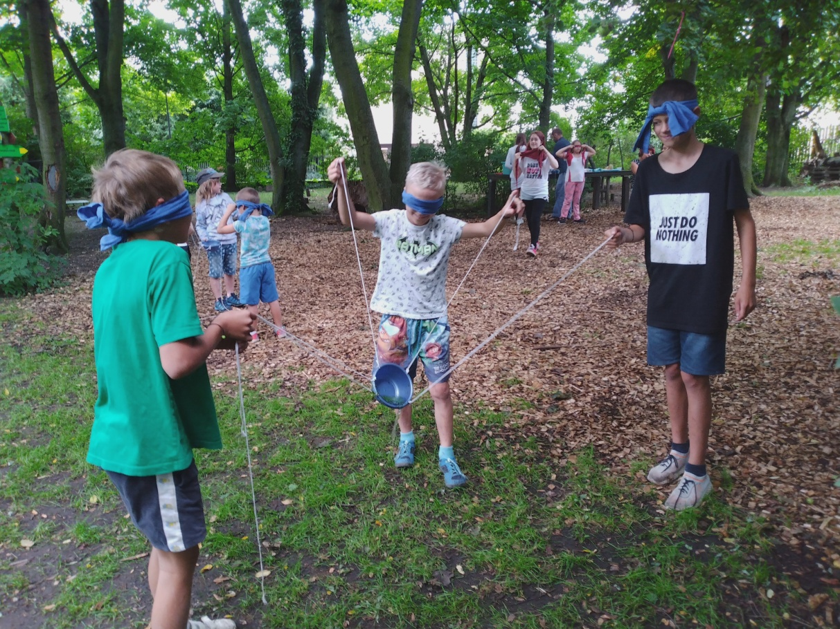

Promítání snímků z USB mikroskopů (5.2.7. Život ve vodě)
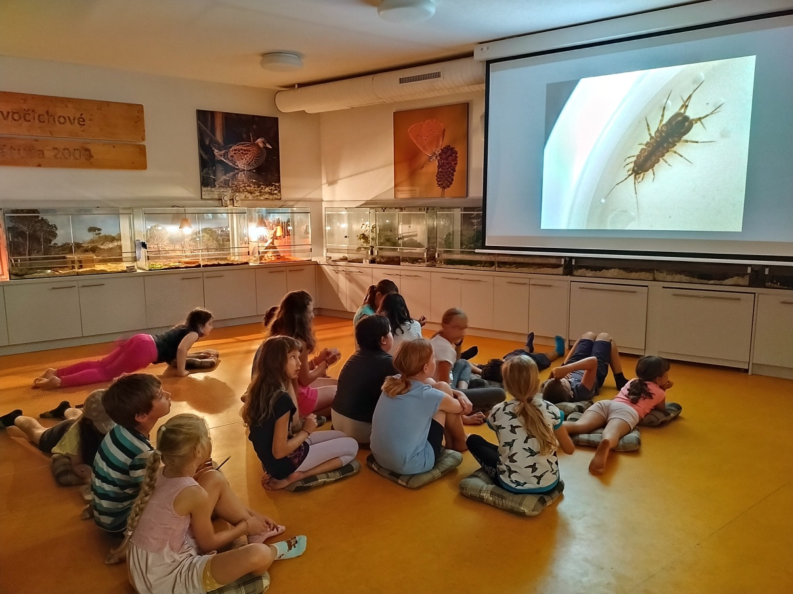

Pakobylky z aktivity Zvířátka (5.3.2.)
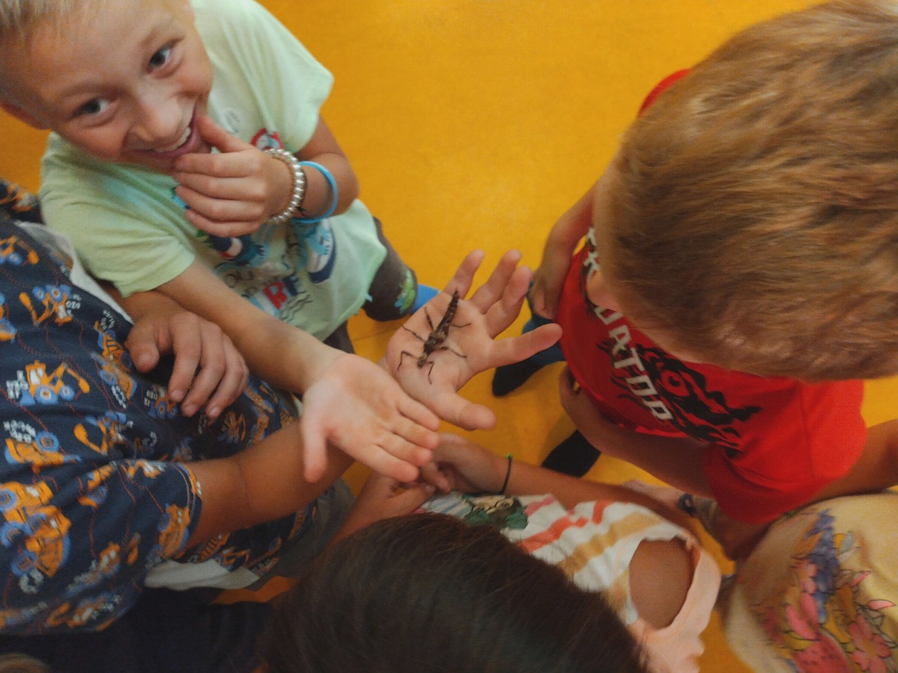

Deaktivace zařízení (5.2.11. Sabotáž)
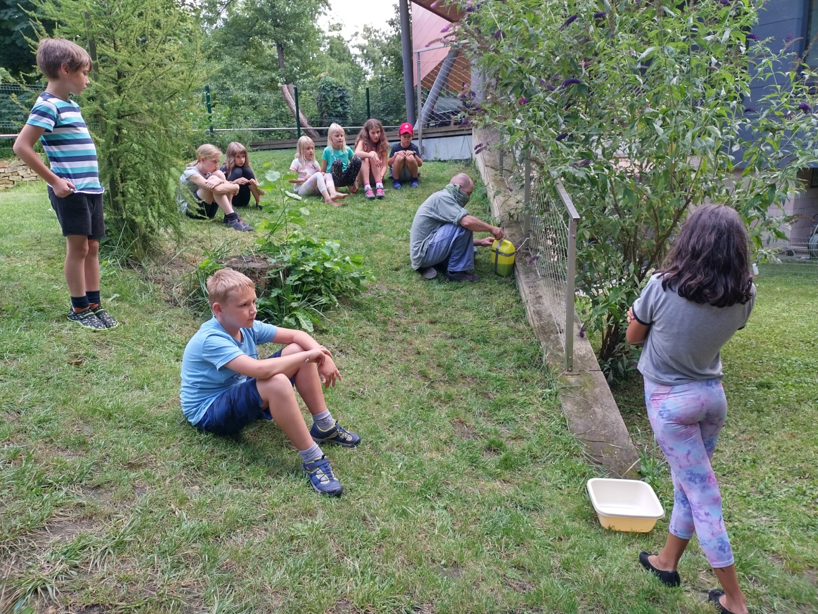

Odvádění chemikálií (5.2.11. Sabotáž)
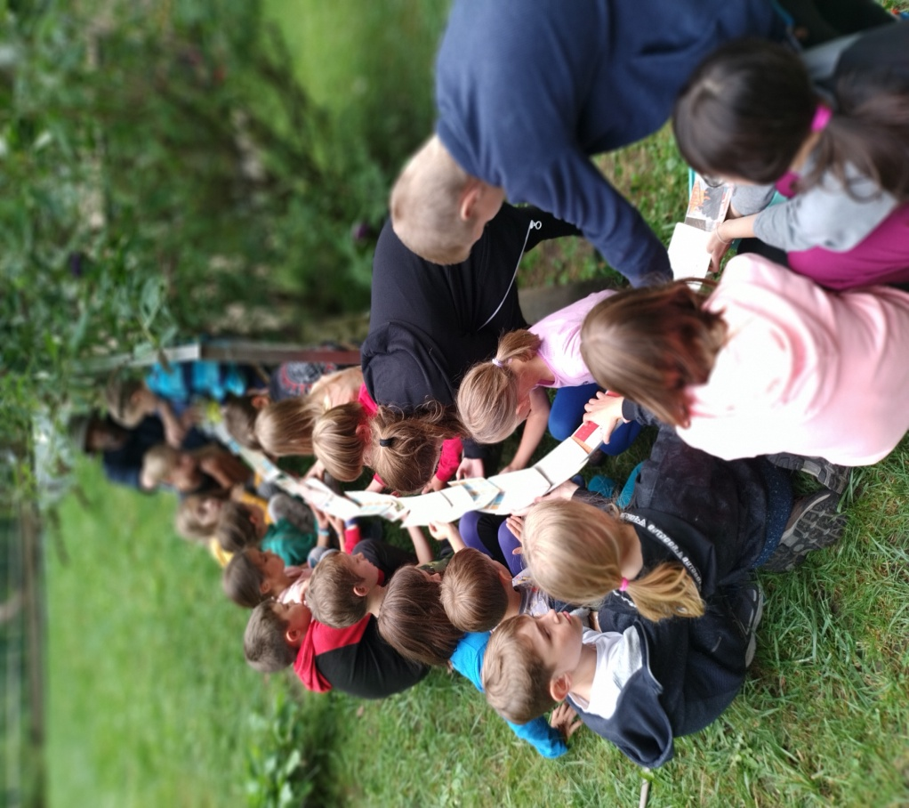

Buřty a relaxace před akcí (5.3.9. Oheň a důkazy)
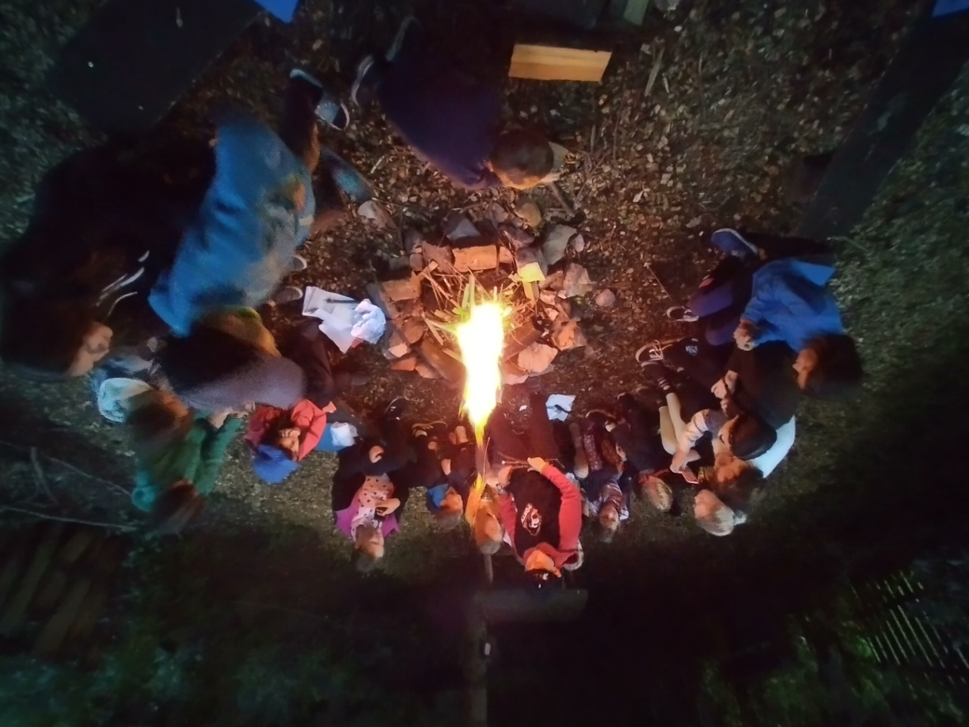
Agent Shizen Shoyu (5.4.6. Agentův záměr)
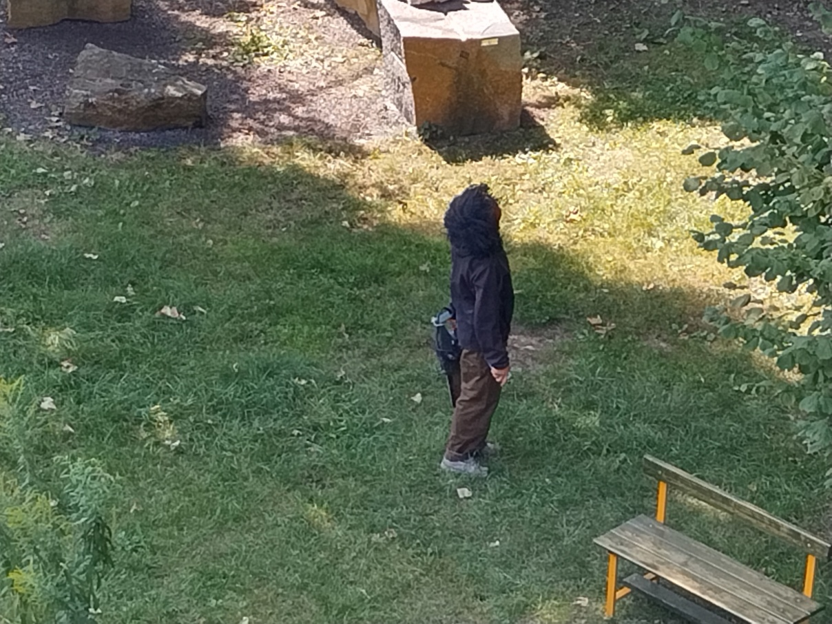

Aktivity na posílení týmového ducha (5.5.4. Plán B)
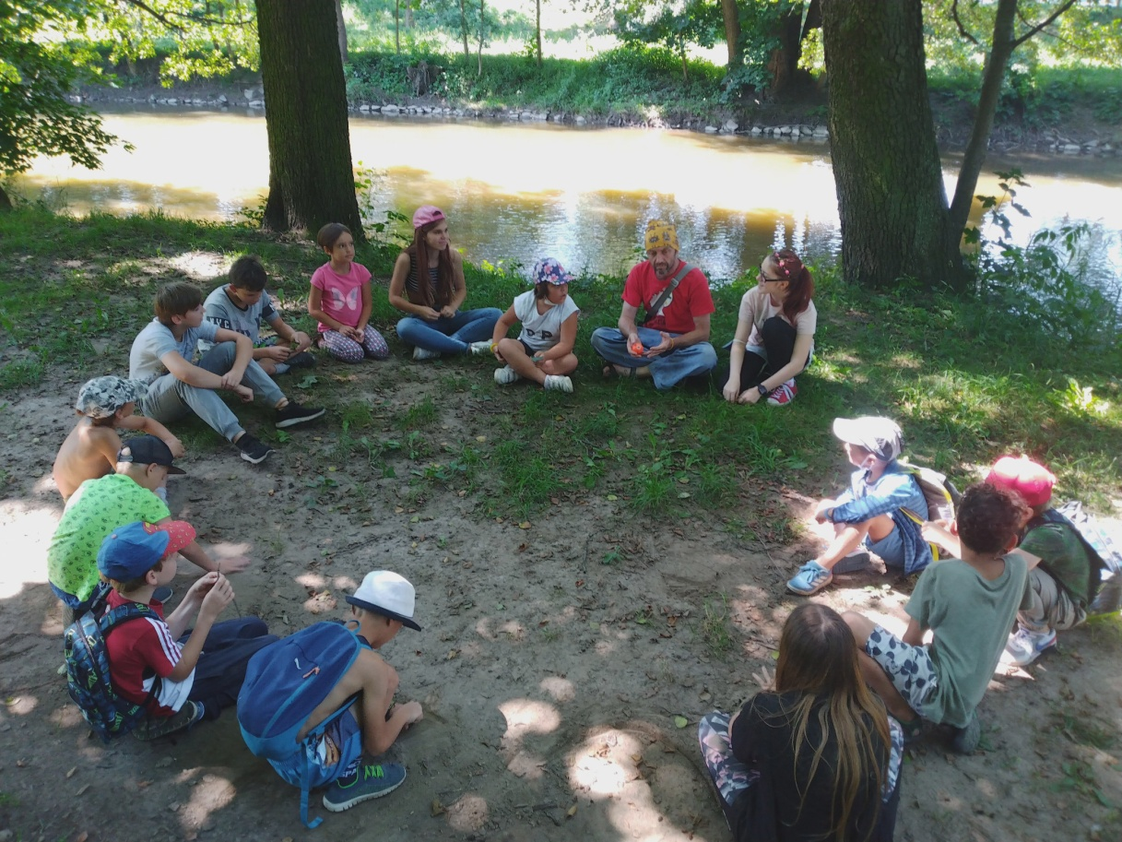

Pasti na mostě (5.5.5. Most)
